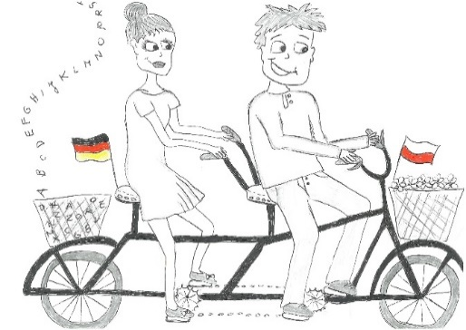
POLSKO-NIEMIECKI KURS JĘZYKOWY
W SYSTEMIE TANDEMOWYM

DLA NAUCZYCIELI I MULTIPLIKATORÓW

WYMIANY MŁODZIEŻY

KRAKÓW 2022
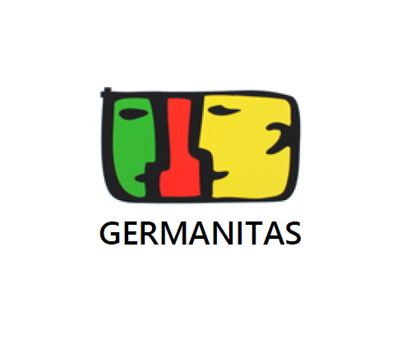

Centrum Języków Obcych GERMANITAS z Rzeszowa
zaprasza w dniach 31.07. do 13.08.2022 na
19 POLSKO-NIEMIECKI KURS TANDEMOWY
dla nauczycieli i multiplikatorów wymiany młodzieżowej
w trybie hybrydowym (stacjonarnie w Krakowie + online)
Forma kursu Już po raz dziewiętnasty Centrum Języków Obcych GERMANITAS organizuje letni kurs językowy w systemie tandemowym dla niemieckich i polskich nauczycieli oraz multiplikatorów wymiany młodzieżowej i kulturalnej. Będzie to drugi kurs w formie hybrydowej – stacjonarnie w Krakowie oraz jednocześnie online. Uczestnicy online będą obecni podczas zajęć za pośrednictwem mikrofonu i kamery. W module tandemowym uczestnicy stacjonarni będą pracować w parach na miejscu, natomiast uczestnicy online utworzą pary wirtualne. Kurs wspiera finansowo Polsko-Niemiecka Współpraca Młodzieży.
Cele i metody Głównym celem kursu jest wsparcie metodyczne i językowe dla nauczycieli i animatorów polsko-niemieckiej wymiany młodzieży. Jego realizacja odbywa się poprzez codzienny intensywny kurs językowy w grupach na odpowiednich poziomach językowych, przygotowany i prowadzony przez doświadczonych nauczycieli i native speakers. Drugą część kursu stanowi nauka języka w tandemie w parach polsko-niemieckich na podstawie autorskich materiałów dwujęzycznych Do tandemu trzeba dwojga. Przekazywana jest nie tylko wiedza językowa, ale także polityczna, kulturowa i historyczna. Zajęcia odbywają się w nowoczesnych formach, poszerzając spektrum metodyczne uczestników. W programie przewidziano także elementy treningu fonetycznego. Lekcje języka i spotkania tandemowe odbywają się codziennie w godzinach przedpołudniowych. Ich treści są powiązane z programem popołudniowym.
Program popołudniowy Uczestnicy będą mieli możliwość międzynarodowego kontaktu w ramach warsztatów, których tematykę sami zaproponują, a także uczestnictwa w wykładach, wieczorach filmowych, muzycznych i tanecznych. Czas wolny (wycieczki, zajęcia sportowe) jest planowany w porozumieniu z uczestnikami oraz zależnie od warunków pogodowych.

Program kulturalny i krajoznawczy W programie wycieczka całodniowa do klasztoru w Tyńcu, połączona z warsztatami zielarskimi i kaligraficznymi oraz koncertem organowym. Zwiedzanie krakowskiego Kazimierza. Rejs tramwajem wodnym po Wiśle. Wykłady na temat kultury i historii regionu, wieczory z piosenkami, filmy, zajęcia sportowe, warsztaty. Wycieczki fakultatywne (za dopłatą): kopalnia soli w Bochni lub Wieliczce, zwiedzanie Krakowa z przewodnikiem, wizyta w Muzeum Auschwitz-Birkenau.
Miejsce Hotel Forest (Jodłowa 13, 30-251 Kraków, https://www.foresthotel.pl/) położony na zachodnich obrzeżach Krakowa, niedaleko zjazdu z autostrady A4 i lotniska Balice, 15 minut samochodem od centrum Krakowa. Hotel wzniesiono w lesie na stromym brzegu doliny Wisły, 200 m od zamku w Przegorzałach i zabytkowej baszty, z których rozciąga się wspaniały widok na rzekę. Atrakcje w pobliżu, osiągalne pieszo lub rowerem: kąpielisko w Kryspinowie, malowniczy zalew Zakrzówek i Skałki Twardowskiego, Kopiec Kościuszki, Kopiec Piłsudskiego, ogród zoologiczny; liczne trasy rowerowe i spacerowe, restauracja w zabytkowej baszcie „U Ziyada”, kawiarnia na tarasie widokowym zamku. Hotel zapewnia wygodne pokoje dwuosobowe z łazienką (możliwe jedynki za dodatkową opłatą 80 zł za dobę) oraz miejsca parkingowe Każdy pokój wyposażony jest w telewizor i łącze internetowe.
Dojazd Pociągiem do dworca kolejowego Kraków Główny, autobusem do dworca autobusowego Kraków MDA, samolotem na lotnisko Kraków Balice, samochodem autostradą A4 – zjazd na Kraków/Tyniec. W razie potrzeby zorganizujemy dojazd do hotelu z dworca lub z lotniska.
Grupa docelowa Zaangażowani nauczyciele i inni multiplikatorzy polsko-niemieckiej wymiany młodzieżowej i kulturalnej oraz osoby, które bezpośrednio po kursie zamierzają realizować wymianę (po 20 osób z Polski i z Niemiec). Inne osoby mogą dołączyć do kursu w miarę wolnych miejsc (dopłata za dobę 150 zł). Dofinansowanie PNWM nie obejmuje germanistów ani tłumaczy języka niemieckiego.
Opłata za kurs dla dofinansowanych przez PNWM uczestników z Polski wynosi:
kurs stacjonarny w Krakowie: 900 zł uczestnictwo online: 300 zł
Opłata obejmuje: 60 godzin zajęć językowych z doświadczonymi lektorami z Polski i Niemiec oraz w grupach tandemowych i warsztatowych; zakwaterowanie, pełne wyżywienie (3 posiłki dziennie + przerwa kawowa), wykłady, program kulturalny i krajoznawczy, materiały szkoleniowe.
Termin zgłoszenia na kurs: 25.06.2022
Formularz zgłoszeniowy: [ https://forms.gle/SX8jZ6jQnFJvUt2Z6 ] więcej szczegółów w formularzu!
W razie problemów z otwarciem formularza prosimy o zgłoszenie na podany adres mailowy lub telefonicznie.
Prosimy pamiętać, że liczba uczestników jest ograniczona! Pierwszeństwo mają (1) nauczyciele lub multiplikatorzy, którzy zgłoszą się na kurs z niemieckim partnerem (2) osoby już prowadzące wymianę młodzieży i planujące wymianę w najbliższym roku (3) osoby, które zgłaszają się po raz pierwszy. Gdy powyższe kryteria nie wystarczą do ustalenia listy, zdecyduje kolejność zgłoszeń. Zapraszamy także osoby niedofinansowane, jeśli zostaną wolne miejsca. Opłata wynosi w takim przypadku dodatkowo 150 zł za dobę (18 zł za dobę przy uczestnictwie online).
Termin wpłaty (po otrzymaniu potwierdzenia zakwalifikowania na kurs): do 30.06.2022
Dane kontaktowe
Agnieszka Buk / Marta Pisarek
Centrum Języków Obcych GERMANITAS
Grunwaldzka 28, PL 35-068 Rzeszów
+48 607 222 522 / +48 601 524 055
e-mail: tandem@germanitas.pl

